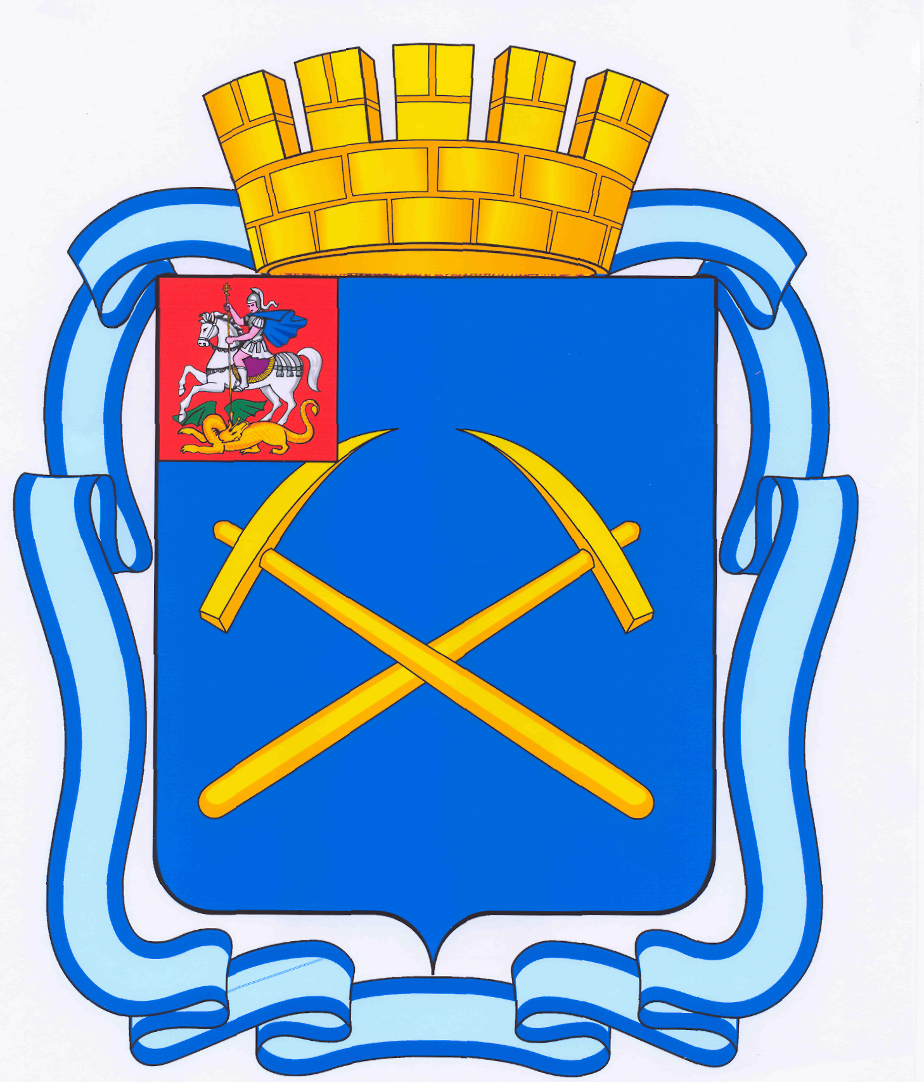

СОВЕТ ДЕПУТАТОВ
ГОРОДСКОГО ОКРУГА ПОДОЛЬСК МОСКОВСКОЙ ОБЛАСТИ

Кирова ул., д. 4, г. Подольск, Московская область, 142100
Тел. 69-93-49, тел./факс 54-23-90 код 8-4967, E-mail: info@gorsovet.podolsk.ru
ОКПО 78094060, ОГРН 1055014762384, ИНН/КПП 5036068611/503601001
________________________________________________________________________

ПОВЕСТКА
тринадцатого заседания Совета депутатов городского округа Подольск
от 17 ноября 2011 г. № 13

Место проведения: кабинет 410
Время: 11.00 час.

1. О рассмотрении проекта решения Совета депутатов городского округа Подольск «О бюджете города Подольска на 2012 год».
Докладывает – Машков Дмитрий Николаевич – Председатель Совета депутатов.
От депутатской комиссии – Максимович П.И.

2. Об установлении значений корректирующего коэффициента базовой доходности К2 по единому налогу на вмененный доход для отдельных видов деятельности на 2012 год.
Докладывает – Харчевников Вадим Владимирович – зам. Главы - начальник Финансового управления.
От депутатской комиссии – Максимович П.И.

3. О внесении изменения в решение Подольского городского Совета депутатов от 31 октября 2007 года № 26/14 «Об утверждении новой редакции решения Подольского городского Совета депутатов от 25 октября 2005 года № 2/9 «Об установлении земельного налога на территории г. Подольска» (с учетом изменений).
Докладывает – Харчевников Вадим Владимирович – зам. Главы - начальник Финансового управления.
От депутатской комиссии – Максимович П.И.

4. О внесении изменений в Положение «О льготном налогообложении в г. Подольске», утвержденное решением Подольского городского Совета депутатов от 25 декабря 2007 года № 29/3 «О внесении изменений и дополнений в Приложение к решению Подольского городского Совета депутатов от 23.06.2004

г. № 26/10 «О принятии новой редакции Положения «О льготном налогообложении в г. Подольске».
Докладывает – Харчевников Вадим Владимирович – зам. Главы - начальник Финансового управления.
От депутатской комиссии – Максимович П.И.

5. О назначении членом в состав избирательной комиссии муниципального образования «городской округ Подольск Московской области» с правом решающего голоса.
Докладывает – Машков Дмитрий Николаевич – Председатель Совета депутатов.
От депутатской комиссии – Никулин А.А.

6. О назначении членом в состав избирательной комиссии муниципального образования «городской округ Подольск Московской области» с правом решающего голоса.
Докладывает – Машков Дмитрий Николаевич – Председатель Совета депутатов.
От депутатской комиссии – Никулин А.А.

7. Разное.

Председатель Совета депутатов
городского округа Подольск Д.Н.Машков

